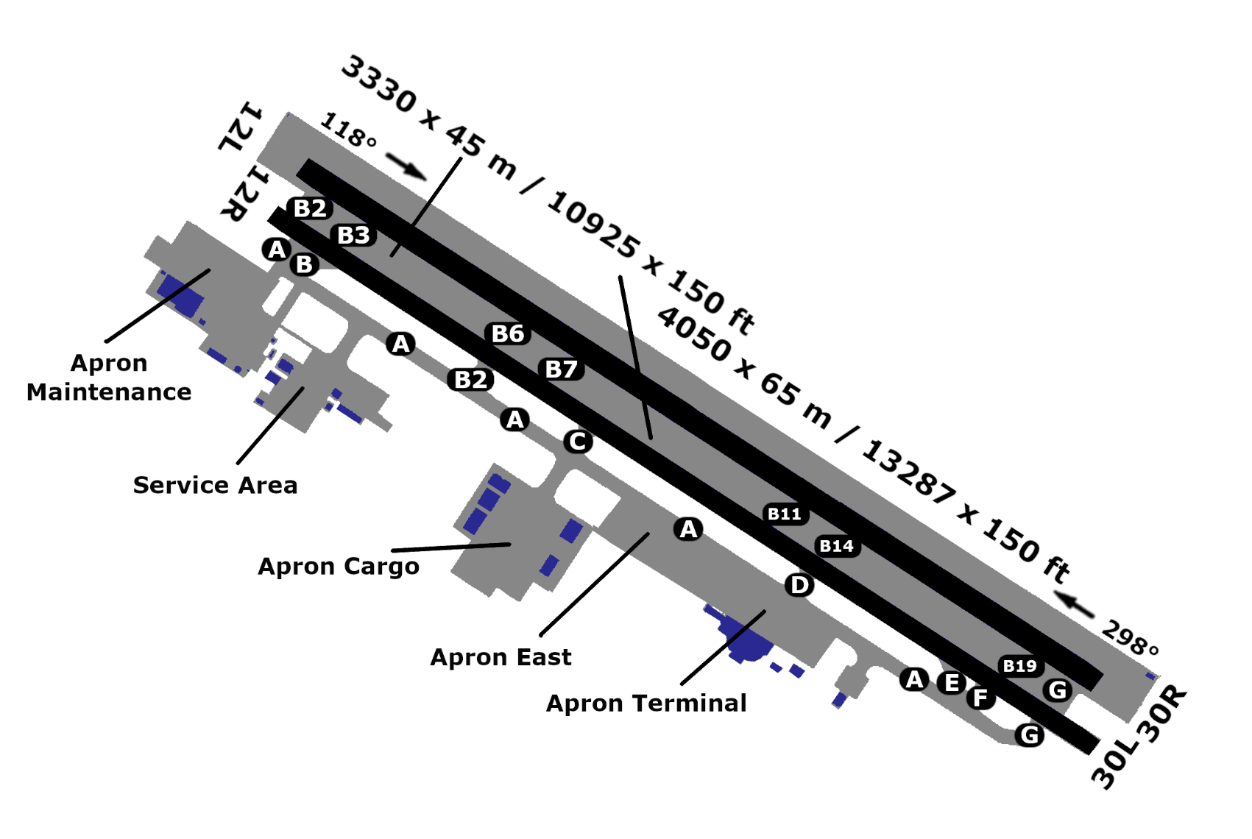
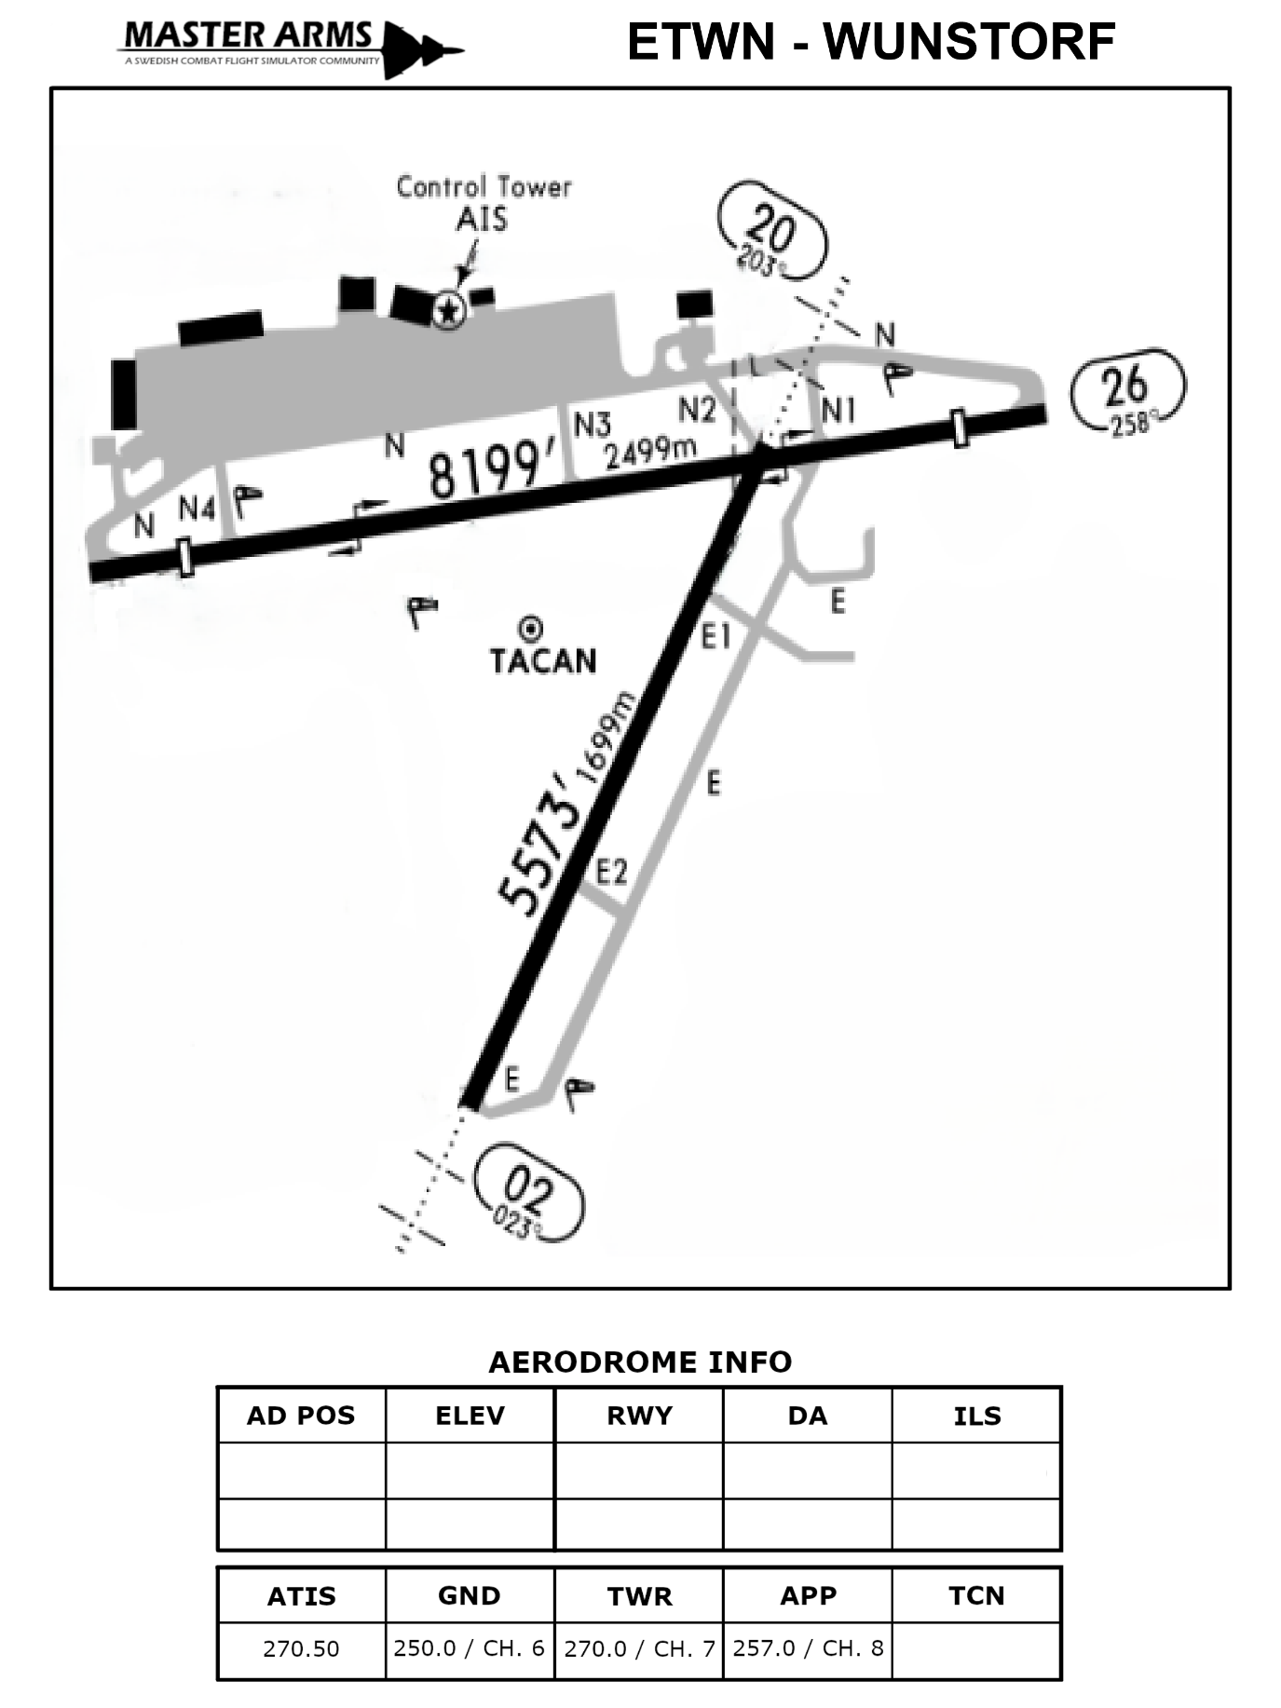


111.95
108.55
30R
25°19”22’N
80 ft
80 ft
OMSJ – SHARJAH INTL
30L
12R
12L
1.0
4050 m
4050 m
3330 m
3330 m
55°31”52’E
1.0

